Многолетний труд в сельской местности принес уважение и почет

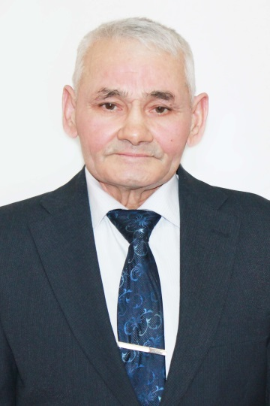Сегодня герой нашей рубрики «Люди труда» – Галиуллин Шамиль Халилович. Сегодня он является ветераном и заместителем директора Опытно - производственного хозяйства имени Ленина Тюлячинского района Республики Татарстан (ныне ООО «Тюлячи Агро» Тюлячинского муниципального района Республики Татарстан).

Родился Шамиль Галиуллин 8 февраля 1949 году в д. Сауш Сабинского района. Шамиль Халилович начал свою трудовую деятельность после окончания средней школы в 1967 году токарем завода имени Горького Зеленодольского района ТАССР. С 1973 по 1980 годы работал шофером и автослесарем в Ханты - Мансийском автономном округе. Более семи лет он проколесил многие километры необъятного пространства страны. За время работы он обеспечивал содержание автомашин в надлежащем состоянии, их техническую исправность, а также осуществлял контроль за соблюдением правил технической эксплуатации. Шамиль Халилович внедрял мероприятия направленные на ликвидацию простоев, преждевременных возвратов из-за технических неисправностей. Осуществлял контроль за обеспечением горюче-смазочными материалами, за своевременным обслуживанием и правилами хранения машин, контролировал соблюдение правил и норм охраны труда и техники безопасности, производственной и трудовой дисциплины, правил внутреннего трудового распорядка, производственной санитарии и противопожарной защиты.

По возвращению в родные края в 1980 году он продолжает любимую работу шофера в колхозе «Комсомолец» Зеленодольского района ТАССР. С 1998 года начинает работать в ОПХ им.Ленина Тюлячинского района Республики Татарстан.

За всю трудовую деятельность Шамиль Халилович в 1997г. награжден Почетной грамотой ОПХ им. Ленина. В 1993 и 1998 годы получил Почетную грамоту Главы Тюлячинского района РТ, а также в 1997г. благодарность Президента РТ. А вчера отметил солидный юбилей – 70 лет, с которым мы его искренне поздравляем!